PL-13 — Où trouver chaque plugin
Fiche d'exercice Magpie · Lot A — Découverte des composants natifs
Thématique | PL2 · Installation de plugins
Référence au référentiel | REF-029, REF-030
Compétence visée | Distinguer les deux canaux de distribution d'un plugin, et savoir lesquels imposent une installation manuelle.
Case Bloom (révisée) | Analyser × factuelle
Niveau | Intermédiaire
Durée cible | 12 minutes
Prérequis | PL-02
Mode de validation | SingleValue — tolérance 0
Solution de référence | 6 composants
Version | v0.5-260902 — Ind. C — 01/09/2026
Conception | magpie-conception-exercices v2.3

SUJET
Compétence visée
Distinguer les deux canaux de distribution d'un plugin, et savoir lesquels imposent une installation manuelle.
Contexte
Préparer un poste de formation, c'est savoir ce qui s'installe en une commande et ce qui demande un téléchargement, un déblocage de fichier et un redémarrage.
Énoncé
Le tableau vous donne, pour quatorze plugins, leur présence sur le gestionnaire de paquets et sur Food4Rhino. Donnez le nombre de plugins qui ne sont disponibles QUE sur Food4Rhino.

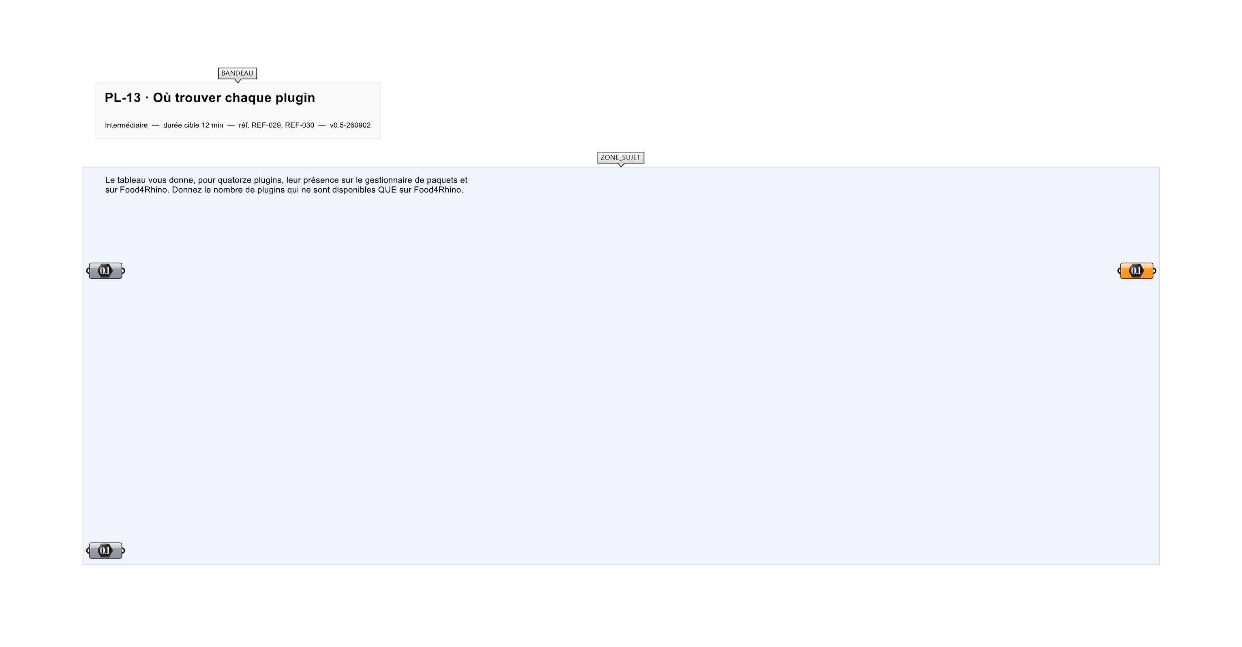
Le canvas à l'ouverture de PL-13_sujet.gh : les données fournies et le paramètre REPONSE.
Ce qui vous est fourni
Le tableau des quatorze plugins et de leurs deux canaux.
Ce qui est attendu
6 plugins ne sont disponibles que sur Food4Rhino.
Branchez votre résultat sur le paramètre REPONSE. La correction compare cette sortie en mode SingleValue.
La consigne ne nomme aucun composant, et c'est délibéré : nommer l'outil reviendrait à donner la réponse. Ce lot n'autorise que des composants natifs de Grasshopper pour Rhino 8 — aucun plugin tiers n'est nécessaire.
Barème
1 point si le compte est exact.
Le corrigé fait l'objet d'une fiche distincte, remise après validation ou en fin de séance.

